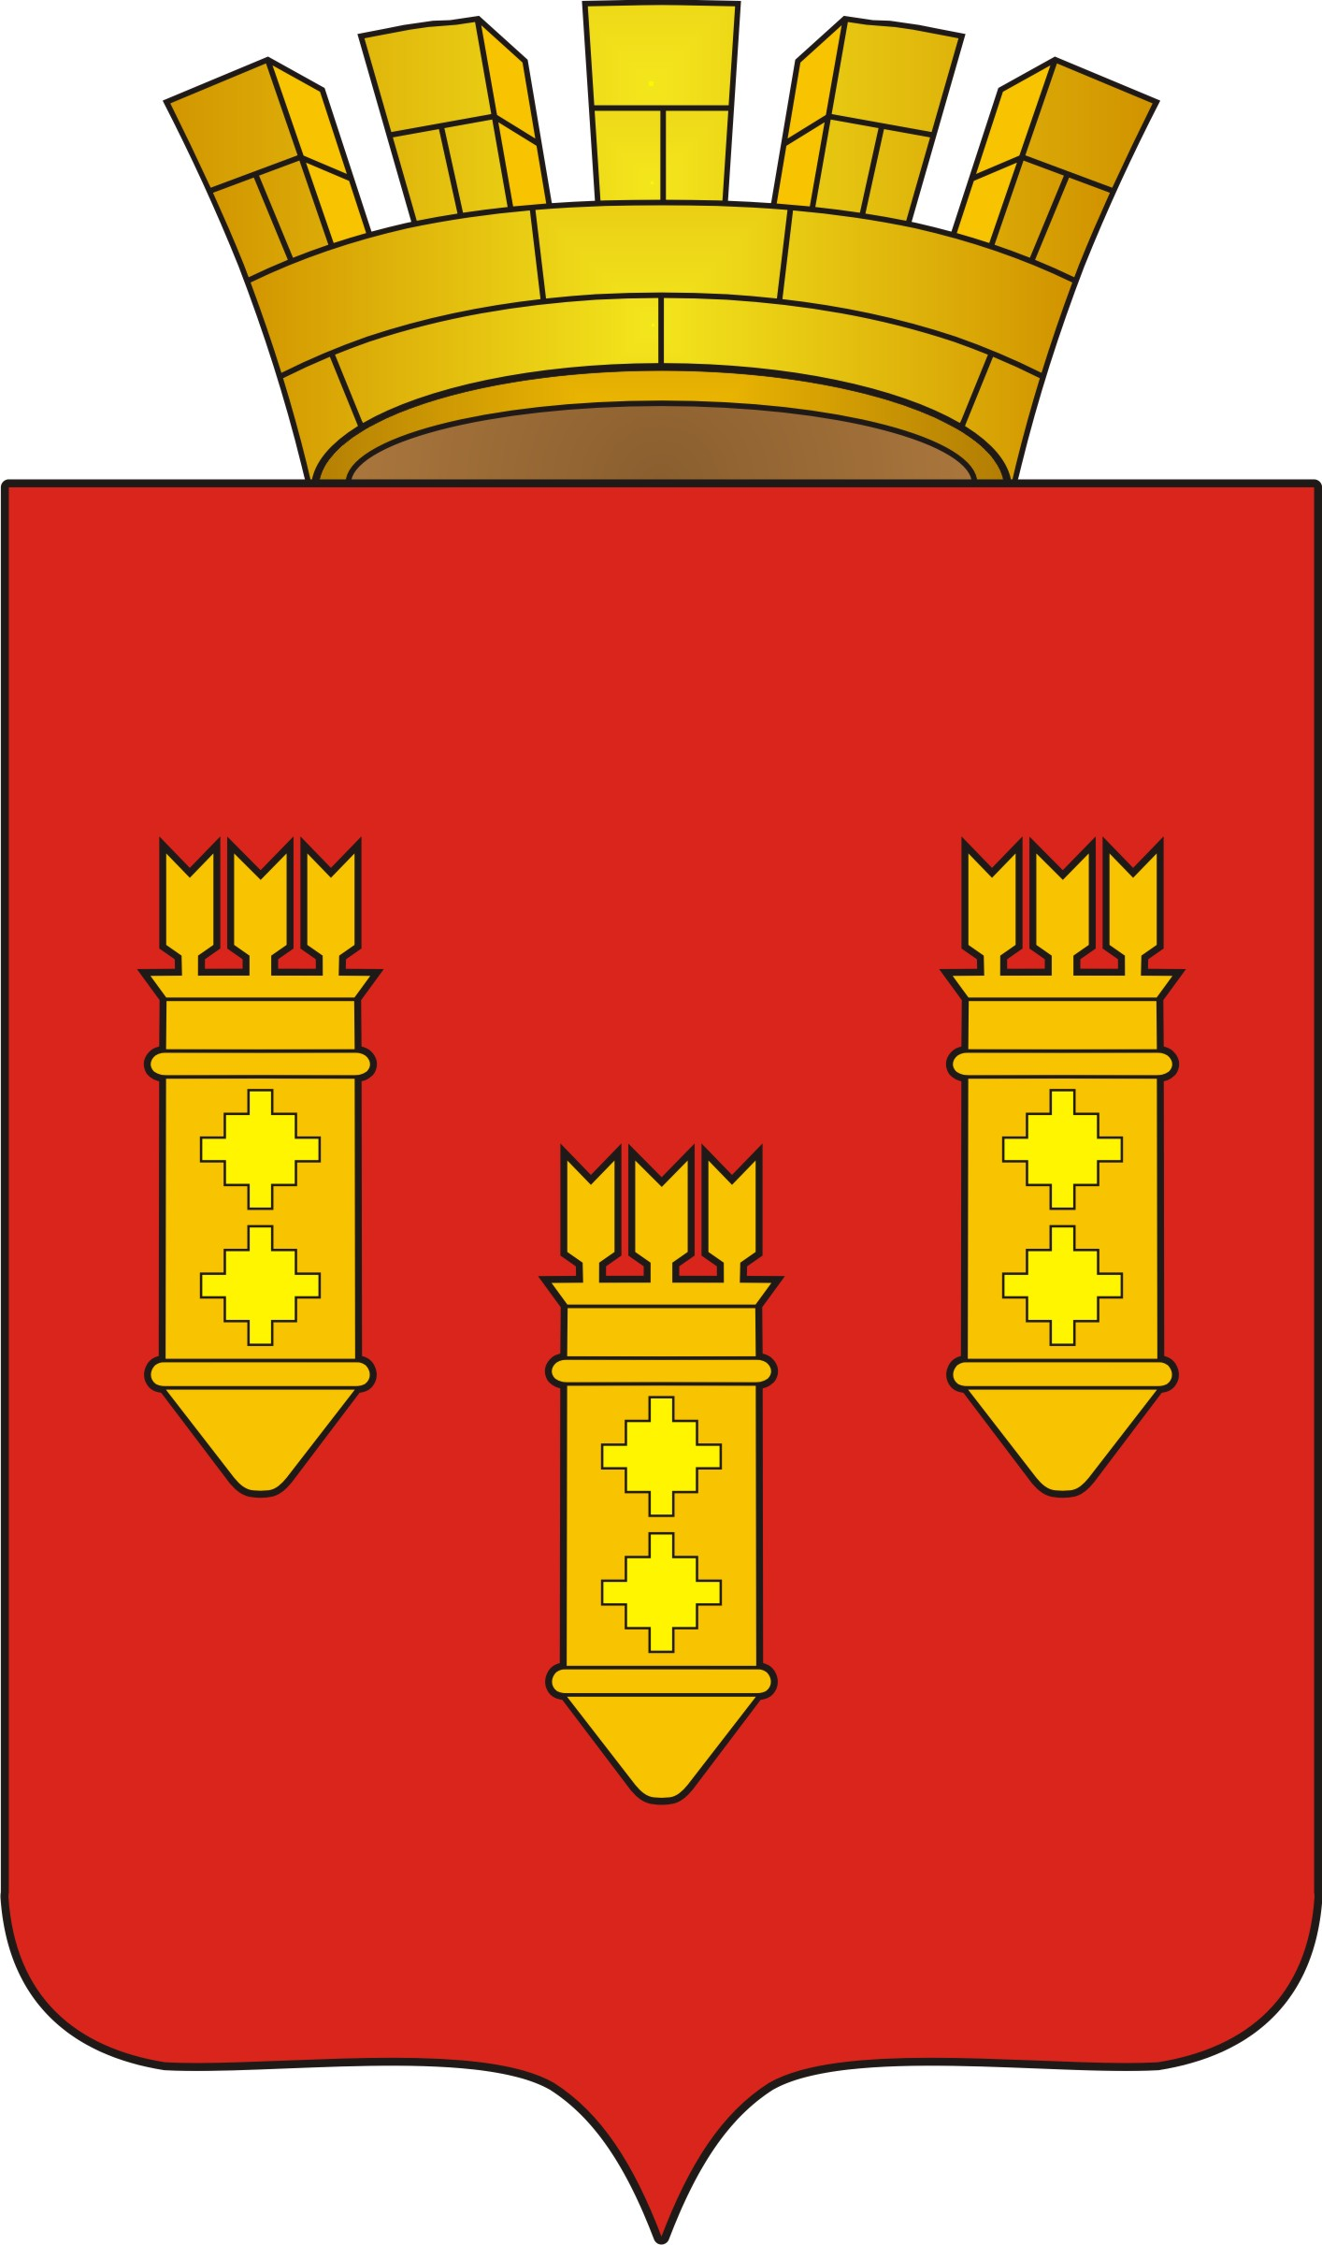

РЕШЕНИЕ

Собрания депутатов
города Алатыря
седьмого созыва

от «21» июня 2023 г. № 57/38-7

О внесении изменений в решение
Собрания депутатов города Алатыря
седьмого созыва от 30 января 2023 года
№ 03/32-7 «Об оплате труда
муниципальных служащих города
Алатыря Чувашской Республики»

В целях приведения в соответствие к действующему законодательству, Собрание депутатов города Алатыря седьмого созыва

РЕШИЛО:

1. Внести изменения в решение Собрания депутатов города Алатыря седьмого созыва от 30 января 2023 года № 03/32-7 «Об оплате труда муниципальных служащих города Алатыря Чувашской Республики» изложив пункт 3 решения в следующей редакции:
«Настоящее решение вступает в силу после его официального опубликования и распространяется на правоотношения, возникшие с 1 января 2023 года.».
2. Настоящее решение подлежит опубликованию в средствах массовой информации.

Глава города Алатыря – председатель
Собрания депутатов города Алатыря
Чувашской Республики седьмого созыва В.Н. Косолапенков

